一年级数学下册期末测试题E

- 填一填
1、人民币的单位有（ ）、（ ）、（ ）
2、（ ）个十是（ ），100里面有（ ）个十。
3、（ ）个十和7个（ ）合起来是53。
4、十位是（ ），个位是（ ）的数是（ ）。
5、1元=（ ）角 30分=（ ）角
6、69比（ ）小1，比（ ）大1。
7、6乘4写作（ ）×（ ）
8、75与8的和是（ ），差是（ ）。
9、最大的两位数与最小的三位数相差（ ）。
10、爷爷的岁数比61大，比68小，而且是双数，爷爷可能是（ ）岁。
11、两个乘数都是5，积是（ ）。
12、
85 | 80 |  | 70 |  |  | 55

 | 69 |  | 73 | 75 |  |  | 81
- 根据要求在（ ）里圈一个数。
1、比81小一些的数是（18、95、80）
2、比42大得多的数是（45、24、94）
3、76接近60，还是接近70？（60、70）
4、个位上是8，十位上是6的数是（68、86）
三、在 里填上 ＞ 、＜ 或= 。
58 –4 5 8+4 4元 30分 100分 1元

4×4 4+4 35+9 33-8 61- 4 30+27

四、用你喜欢的方法计算。
46+3= 57-5= 61-20= 23+20=
3+75= 48-30= 9+8= 4×6=
17-7= 84-7= 37-9= 25+8=
5×2= 3×6= 4×3= 1×5=
6×2+6 100-20-60= 60-7+5=
30-5+9 4×5-7= 7+65-40=
五、操作题
你能在方格纸上画一个长方形和平行四边形吗？

六、下面哪些算式的得数比50小？在 里面画“√”
57-9 46+4 73-40

68-8 42+7 95-50

七、你能画一画吗？

百 十 个
百 十 个
百 十 个

6 0 5 3 1 0 0
被减数 | 减数 | 差
80 | 60
64 | 4
91 | 8
八、
加数 | 加数 | 和
70． | 20
55 | 8
3 | 31

九、解决实际问题
- 小红家共有苹果和犁64个，苹果有30个，犁有多少个？

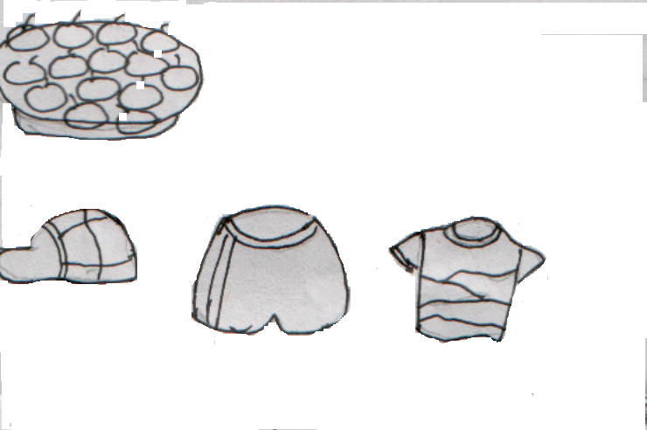
已经吃了4个苹果。
妈妈买了多少个苹果？
57元

（1） 买一顶帽子和一条短裤50元钱够不够？

够不够？（ ）
- 买一件上衣比一顶帽子贵多少钱？

4、
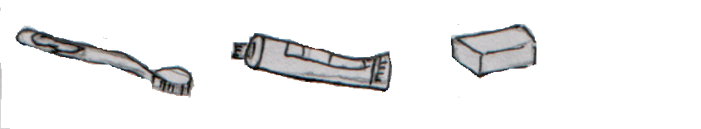

4元
2元
3元
5元

（！）小红买6枝牙膏要多少钱？

（2）小芳买3个茶杯正好把钱用完，她带了多少钱？

（3）小明买5枝牙刷，10元钱够不够？

够不够？（ ）

十、下图中有

（ ）个

（ ）个
（ ）个
（ ）个
十一、附加题
- 用9、5、8组成不同的两位数是
- 一（2）有45个小朋友，李老师要做35朵小红花奖给爱动脑筋的小朋友，已经做了20朵，还要做多少朵呢？

